Basiswissen zur Neuen Grippe
(Neue Influenza A/H1N1, umgangssprachlich “Schweinegrippe”)

1 Was ist die Neue Grippe?
Zuerst trat der Virus A/H1N1 bei Schweinen auf. Im Falle einer Übertragung auf den Menschen wird diese neu entstandene Krankheit als Neue Grippe (umgangssprachlich “Schweinegrippe”) bezeichnet. Die Inkubationszeit beträgt in den meisten Fällen 3 – 4 Tage (bzw. 1-7 Tage). Die Symptome sind ähnlich denen der saisonalen Grippe: Fieber, Kopf- und Halsschmerzen, Husten, verstopfte Nase, Gliederschmerzen usw. In manchen Fällen wurden auch Auswirkungen auf das Verdauungssystem wie Erbrechen und Durchfall beobachtet.
In den meisten Fällen ist der Krankheitsverlauf leicht, und es tritt eine schnelle Genesung ein. Es liegen jedoch auch Berichte von schweren Krankheitsbildern sowie Todesfällen vor. Besonders wurden schwere Fälle beobachtet bei Erkrankten mit chronischen Atemwegserkrankungen wie Asthma, Herzkrankheiten, Diabetes und Immunschwäche sowie bei schwangeren Frauen.
Das genetische Muster des bei Schweinen vorkommenden Grippe-Virus A/H1N1 unterscheidet sich von dem des bei Menschen vorkommenden Grippe-Virus A/H1N1, welches saisonal übertragen wird.

2 Ursprung und Infektionsweg
Ursprung der Neuen Grippe ist das bei Schweinen vorkommende Grippe-Virus A/H1N1.
Von einem mit dem bei Schweinen vorkommende Grippe-Virus A/H1N1 infizierten Menschen geschieht die Übertragung des Virus auf einen anderen Menschen ebenso wie bei der saisonalen Grippe, d.h. entweder durch Einatmen von Viren nach Husten oder Niesen eines Infizierten (Tröpfcheninfektion) oder durch Berühren von Mund oder Nase mit durch Viren verunreinigten Händen (kontagiöse Infektion).

3 Behandlung
Eine Behandlung von Atemwegs- und Ganzkörperbeschwerden erfolgt gleichsam wie bei saisonaler Grippe hauptsächlich mit Influenza-Medikamenten wie Oseltamivir (Handelsname: Tamiflu), Zanamivir (Handelsname: Relenza) usw.

4 Vorbeugung
Hauptaugenmerk bei der Vorbeugung einer Infektion mit der Neuen Grippe sollte auf zwei Punkten liegen: Hygienemaßnahmen wie regelmäßiges Händewaschen und Gurgeln sowie Rücksichtnahme beim Husten.

●Regelmäßiges Händewaschen und Gurgeln
Gewöhnen Sie sich an, immer wenn Sie nach Hause kommen sich die Hände zu waschen und zu gurgeln. Hinweise zum Händewaschen finden Sie (weiter unten).
Händewaschen und Gurgeln sind die Basis der persönlichen Körperhygiene. Sie sollten sich angewöhnen, immer wenn Sie nach Hause kommen sich die Hände zu waschen und zu gurgeln. Auch nachdem Sie sich beim Husten oder Niesen die Hand vor den Mund gehalten haben, sollten Sie sich die Hände waschen.
Sollte kein fließendes Wasser zum Händewaschen zur Verfügung stehen, hilft auch ein Einreiben der Hände mit einem Desinfektionsmittel. Ist die Verschmutzung der Hände so stark, dass sie mit dem bloßen Auge zu sehen ist, muss mit einem verringerten Wirkungsgrad des Desinfektionsmittels gerechnet werden. In diesem Fall sollten die Hände unter fließendem Wasser mit Seife gewaschen werden.

●Rücksichtnahme beim Husten
Beim Husten oder Niesen sollten Sie ein Taschentuch oder einen Mundschutz vor Mund und Nase halten, um Tröpfcheninfektion zu vermeiden.
1. Bei Krankheitssymptomen wie Husten und Niesen tragen Sie einen Mundschutz!
2. Bedecken Sie Ihren Mund und Nase mit einem Taschentuch, wenn Sie Husten oder Niesen!

5 Ärztliche Untersuchung und Beratung
Sie können sich an jeder medizinischen Einrichtung in (自治体名。島の場合は「in」の代わりに「auf」にして下さい) auf die Neue Grippe untersuchen lassen. Um die Ansteckungsgefahr zu verringern, melden Sie sich zunächst telefonisch und informieren sich über Untersuchungszeiten, Untersuchungsmethoden usw. Aus Rücksichtnahme zu Ihren Mitmenschen sollten Sie zur Untersuchung einen Mundschutz tragen.
Nach der Untersuchung erfolgt im Normalfalle eine Hausbehandlung, beim Vorhandensein von Grundkrankheiten, bei schwerem Krankheitsbild usw. kann jedoch auch eine Einlieferung in eine Klinik erfolgen.

●Behandlung bei Schwangerschaft, Grundkrankheiten usw.
Gegenwärtig ist nicht ausreichend bekannt, ob sich die Neue Grippe negativ auf Schwangere oder ungeborene Kinder auswirkt. Wenn sich Schwangere mit saisonaler Grippe infizieren, ist in den meisten Fällen ein typischer Krankheitsverlauf zu beobachten, es besteht jedoch die Gefahr der Auslösung von Nebenerkrankungen wie Lungenentzündung oder ähnlichem, bzw. einer Frühgeburt.
Treffen Sie die üblichen Vorbeugemaßnahmen wie Händewaschen und beobachten Sie Veränderungen Ihres Zustandes genau. Bei plötzlichem Auftreten von Fieber, Husten, Halsschmerzen usw. benachrichtigen Sie umgehend Ihren behandelnden Schwangerschaftsarzt, welcher Sie an eine medizinische Einrichtung weiterleiten wird. Im Bedarfsfall kann Ihr Schwangerschaftsarzt Informationen über Ihren Gesundheitszustand übermitteln.
In folgenden Fällen telefonieren Sie bitte vor einer Untersuchung mit Ihrem Hausarzt und besprechen Sie die Untersuchungsmethoden: Es liegen Grundkrankheiten vor wie chronische Atemwegserkrankungen oder Herzerkrankungen; bei Diabetesbehandlungen; während einer Dialyse;
bei geschwächtem Immunsystem.

Im Falle dass Sie keinen Hausarzt haben und Ihnen keine medizinische Einrichtung bekannt ist, an der Sie sich untersuchen lassen können, oder wenn Sie Fragen zur Hausbehandlung haben, bitte wenden Sie sich an das “Neue Grippe-Infozentrum”.

6 Hinweise für Erkrankte und Familienangehörige
Im Gegensatz zur saisonalen Grippe gibt es kaum Menschen, deren Körper eine Immunität ausgebildet hat. Aus diesem Grund ist es sehr wichtig, durch richtiges Verhalten eine weitere Ausbreitung der Krankheit zu verhindern.
Um eine Ausbreitung der Neuen Grippe einzudämmen, sollten Sie es möglichst vermeiden, öffentliche Orte aufzusuchen, und zwar mindestens zwei Tage nach Abflauen des Fiebers, der Halsschmerzen und anderer Symptome, bzw. bis zum achten Tag nach dem ersten Auftreten der Symptome.

●Hinweise für den Erkrankten
1. Nehmen Sie auf jeden Fall die verordnete Medizin ein.
2. Verlassen Sie nicht Ihre Wohnung innerhalb des von Ihrem Arzt vorgeschriebenen Zeitraums, außer zu Untersuchungszwecken.
3. Nehmen Sie Rücksicht auf Ihre Umgebung und tragen Sie bei Untersuchungen und Pflegebehandlungen einen Mundschutz.
4. Waschen Sie sich so oft wie möglich die Hände.

●Hinweise für Angehörige und andere Kontaktpersonen
Wenn bei dem Erkrankten die unten aufgeführten Krankheitssymptome auftreten, setzen Sie sich telefonisch mit einer medizinischen Einrichtung in Verbindung und veranlassen Sie schnellstmöglich eine Untersuchung. Sollte ein Krankenwagen benötigt werden, teilen Sie auf jeden Fall mit, dass Grippe-Symptome vorliegen.
- die Atmung fällt schwer
- die Lippen sind violett gefärbt
- Klagen über Brustschmerzen
- Vermutung von Dehydrierung (Entwässerung): Andauerndes Erbrechen, ohne dass ausreichend Flüssigkeit aufgenommen werden kann; geringe Harnmenge; Kleinkind weint ohne Tränen
- Auftreten von Krämpfen
- Auftreten von Verwirrungs- und Erregungszuständen
- schwache Reaktion bei Ansprechen

●Pflegehinweise
1. Regelmäßig Händewaschen.
2. Bei Patientenkontakt immer Mundschutz verwenden.
3. Vom Patienten benutzte Taschentücher, Mundschutze etc. vor dem Wegwerfen in einen Plastikbeutel packen.
4. Den Kranken in ein separates Zimmer betten (sollte dies nicht möglich sein, sollte zur nächsten schlafenden Person mindestens ein Meter Abstand eingehalten werden).
5. Begrenzung des Pflegepersonenkreises des Kranken (Personen mit Herzkrankheiten, Diabetes und anderen Grundkrankheiten, Schwangere sowie Personen mit geschwächtem Immunsystem sollten möglichst keine Pflege leisten).
6. Mehrmals täglich frische Luft ins Patientenzimmer lassen (Luftzug vermeiden!).
7. Benutzung eines Papierhandtuchs bzw. eines persönlichen Handtuchs nach dem Händewaschen.
8. Strenge Sauberkeit im Haushalt (siehe unten).

●Reinigung und Desinfizierung im Haushalt
Zur Behandlung von Räumen und Gegenständen, mit denen der Kranke in Berührung gekommen ist, siehe unten.

Behandlung des Patientenzimmers und von Gegenständen, mit denen der Kranke in Berührung kommt
Ort/Gegenstand | Behandlungsmethode
Fußboden | Wischen mit einem feuchten Mopp oder Tuch
Türklinke, Toilettensitz,  Schalter, Geländer, Tisch,  Stühle usw. | Abwischen mit Desinfektionsmittel  (siehe unten)
Geschirr, Besteck, Kleidung,  Bettwäsche, Badewanne usw. | normales Abwaschen, Wäsche waschen,  Reinigung des Badezimmers

Arten von Desinfektion und Anwendung

Räume, Kleidungsstücke usw., die mit Blut, Ausscheidungen und Körperflüssigkeiten (außer Schweiß) des Patienten in Berührung gekommen sind, sollten wie im Folgenden beschrieben desinfiziert werden. Vom Sprühen von Desinfektion wird abgeraten, da so eventuell die Viren aufgewirbelt werden können und somit die Gefahr einer Einatmung besteht.

Bei der Reinigung und Desinfizierung sollten Handschuhe, Mundschutz und Augenschutz (Brille etc.) verwendet werden.

Desinfektions-Ethanol | Desinfektions-Ethanol (jp.: Shôdokuyô etanôru) kann in Apotheken erworben werden. Zur Anwendung auf ein Papiertaschentuch etc. geben und die notwendigen Stellen abwischen.
Natriumhypochlorit | Verdünnte Lösung eines Bleichmittels auf Chlorbasis zur Anwendung auf ein Papiertaschentuch etc. geben und die notwendigen Stellen abwischen. (Hinweise zur Verdünnung von Chemikalien siehe unten)
Desinfektion mit  heißem Wasser | Kleidung, Geschirr und Besteck kann im Wasserbad  bei über 80°C desinfiziert werden.
Quelle: “Programm zur gründlichen epidemiologischen Untersuchung der Neuen Influenza” (shingata infuruenza sekkyokuteki ekigaku chôsa jisshi yôkô), Ministerium für Gesundheit, Arbeit und Wohlfahrt

[Hinweise: Verdünnung von Bleichmitteln auf Chlorbasis]

(bei marktüblicher Konzentration von Chlor in Bleichmitteln von 5%)
0.02%: Desinfektion von Kleidung und zum Abwischen von Gegenständen
0.1%: Zur Reinigung von Erbrochenem, Kot und Körperflüssigkeiten (Blut etc.)

Achtung: Natriumhypochlorit führt zur Korrosion von Metall und sollte deshalb 10 Minuten nach Anwendung auf Metallgegenständen mit Wasser abgewischt werden. Des Weiteren kann es zum Auftreten von Chlorgasen kommen. Bei Gebrauch sollte gut gelüftet werden.
Konzentration  (Verdünnungsrate) | Verdünnungsmethode
0.02% (200ppm) | 10ml auf eine 2l Plastikflasche  (entspricht 2 Verschlusskappen)
0.1% (1000ppm) | 10ml auf eine 500ml Plastikflasche  (entspricht 2 Verschlusskappen)

Seifen Sie sich zunächst gründlich die Hände ein, und waschen Sie sich dann wie unten beschrieben.
Richtig Händewaschen
Vor dem Händewaschen
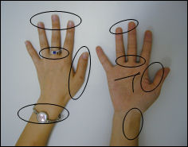 | An diesen Stellen sammelt  sich der meiste Schmutz
◆Sind die Fingernägel kurz geschnitten?  ◆Haben Sie Uhren/Fingerringe abgenommen?   | An diesen Stellen sammelt  sich der meiste Schmutz | ◆Fingerspitzen  ◆zwischen den Fingern  ◆um den Daumen  ◆Handgelenke  ◆Falten der Hand

(1) Seifen Sie die Hände gründlich ein, reiben Sie die Handflächen mehrmals | (2) Reiben Sie die Hände so, dass der Handrücken gedehnt wird
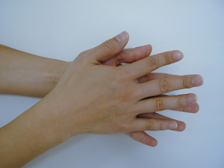 | 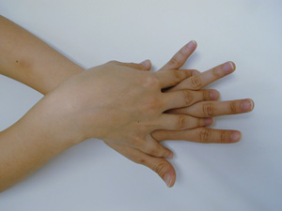
(3) Reiben Sie sorgfältig die Fingerspitzen und Nägel | (4) Waschen Sie die Zwischenräume der Finger
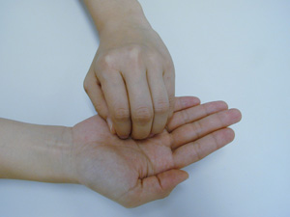 | 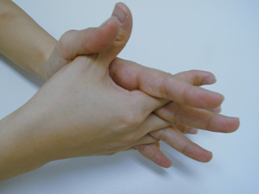
(5) Waschen Sie Daumen und Handrücken, indem Sie schraubenförmig mit der Hand reiben | (6) Vergessen Sie nicht, das Handgelenk zu waschen
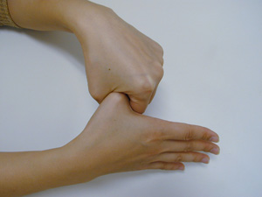 | 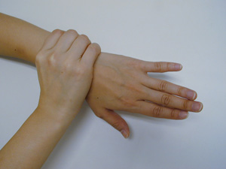
Nachdem Sie die Seife abgespült haben, trocknen Sie sich die Hände mit einem sauberen Handtuch

